УТВЕРЖДАЮ

Заместитель начальника Департамента сопровождения ведомственных информационных систем
П.В. Клинковская
«22» декабря 2025 г.

Спецификация сообщений СЭДО
«Модуль назначения пособий по ВНиМ, ССВ»

Том 10

Спецификация типа сообщения СЭДО № 125
«Решение об отказе в назначении
страхового обеспечения и иных выплат»

Версия: 3.0.0
для тестового контура

Листов 30

Приложение № 10
к Спецификации типов электронных документов для обеспечения обмена
в электронном виде между участниками информационного взаимодействия
и системой СЭДО ЕЦП

Содержание
1 Перечень изменений 3
2 История изменения версий спецификации типа сообщения 4
3 Описание типа сообщения 5
3.1 Описание типа сообщения 5
3.2 Описание структуры сообщения 6
3.3 Пример XML-документа 7
4 Атрибутивный / элементный состав используемых элементов сообщения 9
4.1 Атрибуты элемента refusal 9
4.2 Атрибут refusal/@specVersion 12
4.3 Атрибут refusal/@messageUuid101 12
4.4 Атрибут refusal/@messageDateTime 13
4.5 Атрибуты элемента refusal/refusalNumber 13
4.6 Атрибуты элемента refusal/refusalDate 13
4.7 Атрибуты элемента refusal/tof 14
4.8 Атрибуты элемента refusal/registryNum 14
4.9 Атрибуты элемента refusal/insuredInfo 15
4.10 Атрибуты элемента refusal/insurerInfo 15
4.11 Атрибуты элемента refusal/benefitInfo 16
4.12 Атрибуты элемента refusal/refusalText 16
4.13 Атрибуты элемента refusal/attachments 17
4.14 Атрибуты элемента refusal/attachments/attachment 17
4.15 Атрибуты элемента refusal/senderInfo 18
4.16 Атрибуты элемента refusal/senderInfo/fullName 18
4.17 Атрибуты элемента refusal/senderInfo/role 19
4.18 Атрибуты элемента refusal/senderInfo/phone 19
4.19 Атрибуты элемента refusal/signatoryInfo 19
4.20 Атрибуты элемента refusal/signatoryInfo/fullName 20
4.21 Атрибуты элемента refusal/signatoryInfo/role 20
4.22 Атрибуты комплексного типа benefitInfoTypeRequest 21
4.23 Атрибуты элемента benefitInfoTypeRequest/proactiveProcessNum 23
4.24 Атрибуты элемента benefitInfoTypeRequest/rowNumber 24
4.25 Атрибуты элемента benefitInfoTypeRequest/benefit1 24
4.26 Атрибуты элемента benefitInfoTypeRequest/benefit1/lnNumber 25
4.27 Атрибуты элемента benefitInfoTypeRequest/benefit2 25
4.28 Атрибуты элемента benefitInfoTypeRequest/benefit2/lnNumber 25
4.29 Атрибуты элемента benefitInfoTypeRequest/benefit4 26
4.30 Атрибуты элемента benefitInfoTypeRequest/benefit4/childSnils 26
4.31 Атрибуты элемента benefitInfoTypeRequest/benefit4/childBirthDate 27
4.32 Атрибуты элемента benefitInfoTypeRequest/benefit5 27
4.33 Атрибуты элемента benefitInfoTypeRequest/benefit5/childSnils 28
4.34 Атрибуты элемента benefitInfoTypeRequest/benefit5/vacationPeriod 28
4.35 Атрибуты элемента benefitInfoTypeRequest/benefit6 29
4.36 Атрибуты элемента benefitInfoTypeRequest/benefit6/lnNumber 29
4.37 Атрибуты типа refusalNumberType 29
4.38 Атрибуты типа refusalReasonType 30
4.39 Атрибуты типа requestTextType 30

- Перечень изменений
№  версии документа | Дата  изменения | Изменения
3.0.0 | 22.12.2025 | Сформирована первая версия спецификации типа сообщения СЭДО №125 «Решение об отказе в назначении страхового обеспечения и иных выплат»

- История изменения версий спецификации типа сообщения
Таблица 1 – История изменения версий спецификации типа сообщения
Тестовый контур |  |  |  |  |  | Продуктивный контур
Номер версии спецификации | Вид изменения | Дата публикации спецификации | Номер версии XML-схемы | Период действия XML-схемы «С» | Период действия XML-схемы «По» | Номер версии спецификации | Дата публикации спецификации | Номер версии XML-схемы | Период действия XML-схемы «С» | Период действия XML-схемы «По»
3.0.0 | Первая версия спецификации | 22.12.2025 | 3.0 | 22.12.2025 | - | - | - | - | - | -

- Описание типа сообщения
  - Описание типа сообщения
Код типа сообщения - «125».
Наименование типа сообщения – «Решение об отказе в назначении страхового обеспечения и иных выплат».
Документ предназначен для направления решения об отказе в назначении страхового обеспечения и иных выплат по ВНиМ на основании следующих нормативных документов:
- Федеральный закон от 29 декабря 2006 г № 255-ФЗ «Об обязательном социальном страховании на случай временной нетрудоспособности и в связи с материнством».
  - Описание структуры сообщения
Таблица 2 – Описание структуры сообщения
Диаграмма | 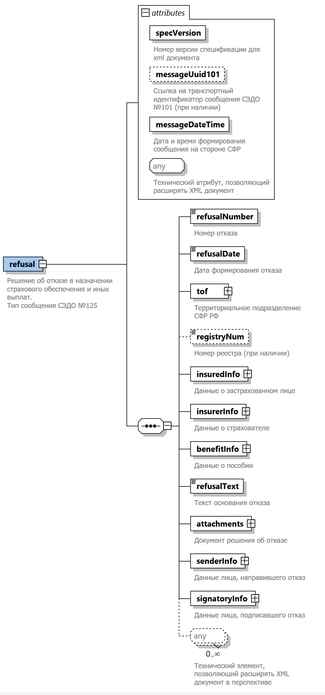
Корневой элемент XML-документа | refusal
Расположение файла xml-схемы | \xsd\v3.0\vnim\Refusal.xsd
Пространство имен файла xml-схемы | urn:ru:ecp:integration:vnim:refusal:v3.0

  - Пример XML-документа
<?xml version="1.0" encoding="UTF-8"?>
<n1:refusal
xmlns:com="urn:ru:ecp:integration:types:common:v3.0"
xmlns:p="urn:ru:ecp:integration:types:person:v3.0"
xmlns:n1="urn:ru:ecp:integration:vnim:refusal:v3.0"
xmlns:xsi="http://www.w3.org/2001/XMLSchema-instance"
xmlns:att="urn:ru:ecp:integration:types:attachment:v3.0"
specVersion="3.0.0"
messageUuid101="ca4c9998-9d2b-4553-907e-62913d5db063"
messageDateTime="2026-01-19T09:31:47Z"
xsi:schemaLocation="urn:ru:ecp:integration:vnim:refusal:v3.0 Refusal.xsd">
<refusalNumber>РО-ВНиМ-126-000000024</refusalNumber>
<refusalDate>2026-01-19</refusalDate>
<tof>
<com:code>086</com:code>
<com:name>ОСФР ПО ЯРОСЛАВСКОЙ ОБЛАСТИ</com:name>
</tof>
<registryNum>P_1000260750_2026_01_16_5272171_0</registryNum>
<insuredInfo>
<snils>13700328015</snils>
<fullName>
<p:firstName>Иван</p:firstName>
<p:lastName>Иванов</p:lastName>
<p:middleName>Иванович</p:middleName>
</fullName>
</insuredInfo>
<insurerInfo>
<regNumSFR>1000260750</regNumSFR>
</insurerInfo>
<benefitInfo>
<proactiveProcessNum>5272171</proactiveProcessNum>
<rowNumber>1</rowNumber>
<benefit4>
<childSnils>83700328018</childSnils>
<childBirthDate>2026-01-14</childBirthDate>
</benefit4>
</benefitInfo>
<refusalText>Текст причины отказа</refusalText>
<attachments>
<attachment>
<att:content>UjBsR09EbGhjZ0dTQUxNQUFBUUNBRU1tQ1p0dU1GUXhEUzhi</att:content>
<att:ext>pdf</att:ext>
<att:size>21340</att:size>
</attachment>
<attachment>
<att:content>UjBsR09EbGhjZ0dTQUxNQUFBUUNBRU1tQ1p0dU1GUXhEUzhi</att:content>
<att:ext>xml</att:ext>
<att:size>1340</att:size>
</attachment>
</attachments>
<senderInfo>
<fullName>Петров Петр Петрович</fullName>
<role>Заместитель начальника отдела назначения</role>
<phone>+7 495 123 45 78 (1234)</phone>
</senderInfo>
<signatoryInfo>
<fullName>Васильев Василий Васильевич</fullName>
<role>Начальник отдела назначения</role>
</signatoryInfo>
</n1:refusal>

- Атрибутивный / элементный состав используемых элементов сообщения
В данном разделе детально приводится атрибутивный состав всех элементов XML-схемы сообщения «Решение об отказе в назначении страхового обеспечения и иных выплат».
Атрибутивный состав внешних типовых справочников и элементов XML-схемы (находящиеся в других XSD-файлах и пространствах имен) расположен в Томе 2 спецификации сообщений СЭДО модуля назначения пособий по ВНиМ, ССВ.
  - Атрибуты элемента refusal
Диаграмма | 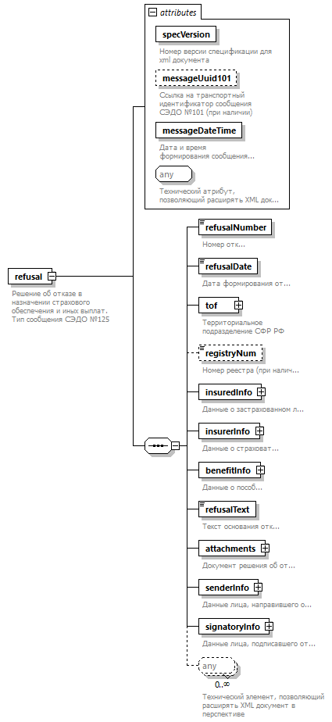
Свойства
  Содержимое | Комплексный тип
Дочерние элементы | refusalNumber refusalDate tof registryNum insuredInfo insurerInfo benefitInfo refusalText attachments senderInfo signatoryInfo
Атрибуты
  Название | Тип | Использование | Значение по умолчанию | Фиксированное значение | Аннотация
  specVersion | specVersionType | required
    Документация
    Номер версии спецификации для xml документа
  messageUuid101 | uuidV1Type
    Документация
    Ссылка на транспортный идентификатор сообщения СЭДО №101 (при наличии)
  messageDateTime | xs:dateTime | required
    Документация
    Дата и время формирования сообщения на стороне СФР
Аннотация
  Документация
  Решение об отказе в назначении страхового обеспечения и иных выплат.
  Тип сообщения СЭДО №125
Схема | <xs:element name="refusal">  <xs:annotation>  <xs:documentation>Решение об отказе в назначении страхового обеспечения и иных выплат.  Тип сообщения СЭДО №125</xs:documentation>  </xs:annotation>  <xs:complexType>  <xs:sequence>  <xs:element name="refusalNumber" type="refusalNumberType">  <xs:annotation>  <xs:documentation>Номер отказа</xs:documentation>  </xs:annotation>  </xs:element>  <xs:element name="refusalDate" type="xs:date">  <xs:annotation>  <xs:documentation>Дата формирования отказа</xs:documentation>  </xs:annotation>  </xs:element>  <xs:element name="tof" type="com:territorialDivision">  <xs:annotation>  <xs:documentation>Территориальное подразделение СФР РФ</xs:documentation>  </xs:annotation>  </xs:element>  <xs:element name="registryNum" minOccurs="0">  <xs:annotation>  <xs:documentation>Номер реестра (при наличии)</xs:documentation>  </xs:annotation>  <xs:simpleType>  <xs:restriction base="xs:string">  <xs:minLength value="1"/>  <xs:maxLength value="100"/>  </xs:restriction>  </xs:simpleType>  </xs:element>  <xs:element name="insuredInfo" type="notice:insuredInfoTypeRequest">  <xs:annotation>  <xs:documentation>Данные о застрахованном лице</xs:documentation>  </xs:annotation>  </xs:element>  <xs:element name="insurerInfo" type="notice:insurerInfoTypeRequest">  <xs:annotation>  <xs:documentation>Данные о страхователе</xs:documentation>  </xs:annotation>  </xs:element>  <xs:element name="benefitInfo" type="benefitInfoTypeRequest">  <xs:annotation>  <xs:documentation>Данные о пособии</xs:documentation>  </xs:annotation>  </xs:element>  <xs:element name="refusalText">  <xs:annotation>  <xs:documentation>Текст основания отказа</xs:documentation>  </xs:annotation>  <xs:simpleType>  <xs:restriction base="requestTextType"/>  </xs:simpleType>  </xs:element>  <xs:element name="attachments">  <xs:annotation>  <xs:documentation>Документ решения об отказе</xs:documentation>  </xs:annotation>  <xs:complexType>  <xs:sequence>  <xs:element name="attachment" type="att:AttachmentType" maxOccurs="unbounded">  <xs:annotation>  <xs:documentation>Файлы в формте pdf, xml</xs:documentation>  </xs:annotation>  </xs:element>  </xs:sequence>  </xs:complexType>  </xs:element>  <xs:element name="senderInfo">  <xs:annotation>  <xs:documentation>Данные лица, направившего отказ</xs:documentation>  </xs:annotation>  <xs:complexType>  <xs:sequence>  <xs:element name="fullName" type="p:fullNameSimple">  <xs:annotation>  <xs:documentation>ФИО работника СФР, направившего отказ</xs:documentation>  </xs:annotation>  </xs:element>  <xs:element name="role" type="com:roleType">  <xs:annotation>  <xs:documentation>Должность</xs:documentation>  </xs:annotation>  </xs:element>  <xs:element name="phone" type="com:phoneNumberType">  <xs:annotation>  <xs:documentation>Контактный номер телефона</xs:documentation>  </xs:annotation>  </xs:element>  </xs:sequence>  </xs:complexType>  </xs:element>  <xs:element name="signatoryInfo">  <xs:annotation>  <xs:documentation>Данные лица, подписавшего отказ</xs:documentation>  </xs:annotation>  <xs:complexType>  <xs:sequence>  <xs:element name="fullName" type="p:fullNameSimple">  <xs:annotation>  <xs:documentation>ФИО работника СФР, подписавшего отказ</xs:documentation>  </xs:annotation>  </xs:element>  <xs:element name="role" type="com:roleType">  <xs:annotation>  <xs:documentation>Должность</xs:documentation>  </xs:annotation>  </xs:element>  </xs:sequence>  </xs:complexType>  </xs:element>  <xs:any processContents="skip" minOccurs="0" maxOccurs="unbounded">  <xs:annotation>  <xs:documentation>Технический элемент, позволяющий расширять XML документ в перспективе</xs:documentation>  </xs:annotation>  </xs:any>  </xs:sequence>  <xs:attribute name="specVersion" type="com:specVersionType" use="required">  <xs:annotation>  <xs:documentation>Номер версии спецификации для xml документа</xs:documentation>  </xs:annotation>  </xs:attribute>  <xs:attribute name="messageUuid101" type="com:uuidV1Type">  <xs:annotation>  <xs:documentation>Ссылка на транспортный идентификатор сообщения СЭДО №101 (при наличии)</xs:documentation>  </xs:annotation>  </xs:attribute>  <xs:attribute name="messageDateTime" type="xs:dateTime" use="required">  <xs:annotation>  <xs:documentation>Дата и время формирования сообщения на стороне СФР</xs:documentation>  </xs:annotation>  </xs:attribute>  <xs:anyAttribute processContents="skip">  <xs:annotation>  <xs:documentation>Технический атрибут, позволяющий расширять XML документ</xs:documentation>  </xs:annotation>  </xs:anyAttribute>  </xs:complexType>  </xs:element>

  - Атрибут refusal/@specVersion
Тип | specVersionType
Свойства
  use | required
Ограничения
  Вид | Значение | Аннотация
  Минимальное число символов | 1
  Максимальное число символов | 20
Аннотация
  Документация
  Номер версии спецификации для xml документа
Схема | <xs:attribute name="specVersion" type="com:specVersionType" use="required">  <xs:annotation>  <xs:documentation>Номер версии спецификации для xml документа</xs:documentation>  </xs:annotation>  </xs:attribute>

  - Атрибут refusal/@messageUuid101
Тип | uuidV1Type
Ограничения
  Вид | Значение | Аннотация
  Паттерн строки | ([0-9a-fA-F]{8}-[0-9a-fA-F]{4}-[0-9a-fA-F]{4}-[0-9a-fA-F]{4}-[0-9a-fA-F]{12})
Аннотация
  Документация
  Ссылка на транспортный идентификатор сообщения СЭДО №101 (при наличии)
Схема | <xs:attribute name="messageUuid101" type="com:uuidV1Type">  <xs:annotation>  <xs:documentation>Ссылка на транспортный идентификатор сообщения СЭДО №101 (при наличии)</xs:documentation>  </xs:annotation>  </xs:attribute>

  - Атрибут refusal/@messageDateTime
Тип | xs:dateTime
Свойства
  use | required
Аннотация
  Документация
  Дата и время формирования сообщения на стороне СФР
Схема | <xs:attribute name="messageDateTime" type="xs:dateTime" use="required">  <xs:annotation>  <xs:documentation>Дата и время формирования сообщения на стороне СФР</xs:documentation>  </xs:annotation>  </xs:attribute>

  - Атрибуты элемента refusal/refusalNumber
Диаграмма | 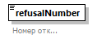
Тип | refusalNumberType
Свойства
  Содержимое | Простой тип
Ограничения
  Вид | Значение | Аннотация
  Минимальное число символов | 1
  Максимальное число символов | 35
Аннотация
  Документация
  Номер отказа
Схема | <xs:element name="refusalNumber" type="refusalNumberType">  <xs:annotation>  <xs:documentation>Номер отказа</xs:documentation>  </xs:annotation>  </xs:element>

  - Атрибуты элемента refusal/refusalDate
Диаграмма | 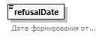
Тип | xs:date
Свойства
  Содержимое | Простой тип
Аннотация
  Документация
  Дата формирования отказа
Схема | <xs:element name="refusalDate" type="xs:date">  <xs:annotation>  <xs:documentation>Дата формирования отказа</xs:documentation>  </xs:annotation>  </xs:element>

  - Атрибуты элемента refusal/tof
Диаграмма | 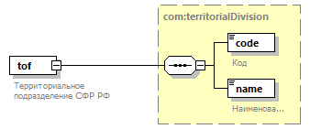
Тип | territorialDivision
Свойства
  Содержимое | Комплексный тип
Дочерние элементы | code name
Аннотация
  Документация
  Территориальное подразделение СФР РФ
Схема | <xs:element name="tof" type="com:territorialDivision">  <xs:annotation>  <xs:documentation>Территориальное подразделение СФР РФ</xs:documentation>  </xs:annotation>  </xs:element>

  - Атрибуты элемента refusal/registryNum
Диаграмма | 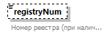
Тип | Ограничение типа xs:string
Свойства
  Минимальное число повторений элемента | 0
  Максимальное число повторений элемента | 1
  Содержимое | Простой тип
Ограничения
  Вид | Значение | Аннотация
  Минимальное число символов | 1
  Максимальное число символов | 100
Аннотация
  Документация
  Номер реестра (при наличии)
Схема | <xs:element name="registryNum" minOccurs="0">  <xs:annotation>  <xs:documentation>Номер реестра (при наличии)</xs:documentation>  </xs:annotation>  <xs:simpleType>  <xs:restriction base="xs:string">  <xs:minLength value="1"/>  <xs:maxLength value="100"/>  </xs:restriction>  </xs:simpleType>  </xs:element>

  - Атрибуты элемента refusal/insuredInfo
Диаграмма | 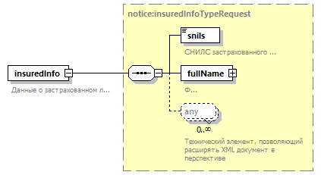
Тип | insuredInfoTypeRequest
Свойства
  Содержимое | Комплексный тип
Дочерние элементы | snils fullName
Аннотация
  Документация
  Данные о застрахованном лице
Схема | <xs:element name="insuredInfo" type="notice:insuredInfoTypeRequest">  <xs:annotation>  <xs:documentation>Данные о застрахованном лице</xs:documentation>  </xs:annotation>  </xs:element>

  - Атрибуты элемента refusal/insurerInfo
Диаграмма | 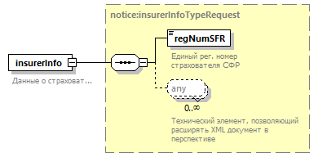
Тип | insurerInfoTypeRequest
Свойства
  Содержимое | Комплексный тип
Дочерние элементы | regNumSFR
Аннотация
  Документация
  Данные о страхователе
Схема | <xs:element name="insurerInfo" type="notice:insurerInfoTypeRequest">  <xs:annotation>  <xs:documentation>Данные о страхователе</xs:documentation>  </xs:annotation>  </xs:element>

  - Атрибуты элемента refusal/benefitInfo
Диаграмма | 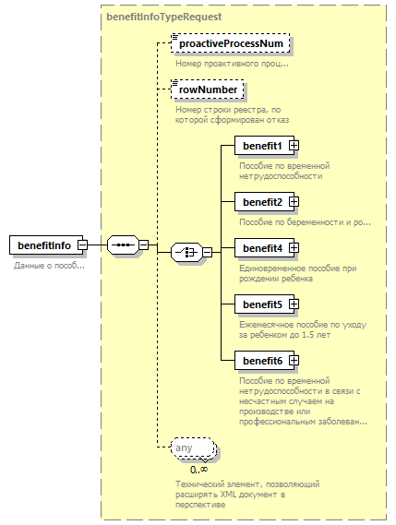
Тип | benefitInfoTypeRequest
Свойства
  Содержимое | Комплексный тип
Дочерние элементы | proactiveProcessNum rowNumber benefit1 benefit2 benefit4 benefit5 benefit6
Аннотация
  Документация
  Данные о пособии
Схема | <xs:element name="benefitInfo" type="benefitInfoTypeRequest">  <xs:annotation>  <xs:documentation>Данные о пособии</xs:documentation>  </xs:annotation>  </xs:element>

  - Атрибуты элемента refusal/refusalText
Диаграмма | 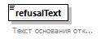
Тип | Ограничение типа requestTextType
Свойства
  Содержимое | Простой тип
Ограничения
  Вид | Значение | Аннотация
  Минимальное число символов | 1
  Максимальное число символов | 4000
Аннотация
  Документация
  Текст основания отказа
Схема | <xs:element name="refusalText">  <xs:annotation>  <xs:documentation>Текст основания отказа</xs:documentation>  </xs:annotation>  <xs:simpleType>  <xs:restriction base="requestTextType"/>  </xs:simpleType>  </xs:element>

  - Атрибуты элемента refusal/attachments
Диаграмма | 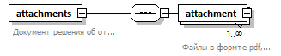
Свойства
  Содержимое | Комплексный тип
Дочерние элементы | attachment
Аннотация
  Документация
  Документ решения об отказе
Схема | <xs:element name="attachments">  <xs:annotation>  <xs:documentation>Документ решения об отказе</xs:documentation>  </xs:annotation>  <xs:complexType>  <xs:sequence>  <xs:element name="attachment" type="att:AttachmentType" maxOccurs="unbounded">  <xs:annotation>  <xs:documentation>Файлы в формте pdf, xml</xs:documentation>  </xs:annotation>  </xs:element>  </xs:sequence>  </xs:complexType>  </xs:element>

  - Атрибуты элемента refusal/attachments/attachment
Диаграмма | 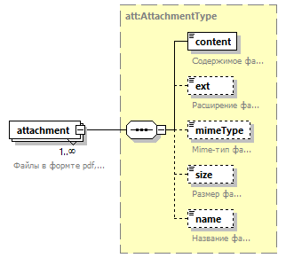
Тип | AttachmentType
Свойства
  Минимальное число повторений элемента | 1
  Максимальное число повторений элемента | Неограниченное число раз
  Содержимое | Комплексный тип
Дочерние элементы | content ext mimeType size name
Аннотация
  Документация
  Файлы в формте pdf, xml
Схема | <xs:element name="attachment" type="att:AttachmentType" maxOccurs="unbounded">  <xs:annotation>  <xs:documentation>Файлы в формте pdf, xml</xs:documentation>  </xs:annotation>  </xs:element>

  - Атрибуты элемента refusal/senderInfo
Диаграмма | 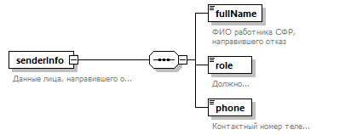
Свойства
  Содержимое | Комплексный тип
Дочерние элементы | fullName role phone
Аннотация
  Документация
  Данные лица, направившего отказ
Схема | <xs:element name="senderInfo">  <xs:annotation>  <xs:documentation>Данные лица, направившего отказ</xs:documentation>  </xs:annotation>  <xs:complexType>  <xs:sequence>  <xs:element name="fullName" type="p:fullNameSimple">  <xs:annotation>  <xs:documentation>ФИО работника СФР, направившего отказ</xs:documentation>  </xs:annotation>  </xs:element>  <xs:element name="role" type="com:roleType">  <xs:annotation>  <xs:documentation>Должность</xs:documentation>  </xs:annotation>  </xs:element>  <xs:element name="phone" type="com:phoneNumberType">  <xs:annotation>  <xs:documentation>Контактный номер телефона</xs:documentation>  </xs:annotation>  </xs:element>  </xs:sequence>  </xs:complexType>  </xs:element>

  - Атрибуты элемента refusal/senderInfo/fullName
Диаграмма | 
Тип | fullNameПростой тип
Свойства
  Содержимое | Простой тип
Ограничения
  Вид | Значение | Аннотация
  Минимальное число символов | 1
  Максимальное число символов | 255
Аннотация
  Документация
  ФИО работника СФР, направившего отказ
Схема | <xs:element name="fullName" type="p:fullNameSimple">  <xs:annotation>  <xs:documentation>ФИО работника СФР, направившего отказ</xs:documentation>  </xs:annotation>  </xs:element>

  - Атрибуты элемента refusal/senderInfo/role
Диаграмма | 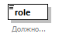
Тип | roleType
Свойства
  Содержимое | Простой тип
Ограничения
  Вид | Значение | Аннотация
  Минимальное число символов | 1
  Максимальное число символов | 800
Аннотация
  Документация
  Должность
Схема | <xs:element name="role" type="com:roleType">  <xs:annotation>  <xs:documentation>Должность</xs:documentation>  </xs:annotation>  </xs:element>

  - Атрибуты элемента refusal/senderInfo/phone
Диаграмма | 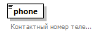
Тип | phoneNumberType
Свойства
  Содержимое | Простой тип
Ограничения
  Вид | Значение | Аннотация
  Минимальное число символов | 5
  Максимальное число символов | 30
Аннотация
  Документация
  Контактный номер телефона
Схема | <xs:element name="phone" type="com:phoneNumberType">  <xs:annotation>  <xs:documentation>Контактный номер телефона</xs:documentation>  </xs:annotation>  </xs:element>

  - Атрибуты элемента refusal/signatoryInfo
Диаграмма | 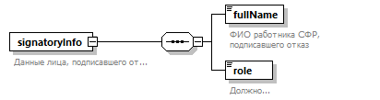
Свойства
  Содержимое | Комплексный тип
Дочерние элементы | fullName role
Аннотация
  Документация
  Данные лица, подписавшего отказ
Схема | <xs:element name="signatoryInfo">  <xs:annotation>  <xs:documentation>Данные лица, подписавшего отказ</xs:documentation>  </xs:annotation>  <xs:complexType>  <xs:sequence>  <xs:element name="fullName" type="p:fullNameSimple">  <xs:annotation>  <xs:documentation>ФИО работника СФР, подписавшего отказ</xs:documentation>  </xs:annotation>  </xs:element>  <xs:element name="role" type="com:roleType">  <xs:annotation>  <xs:documentation>Должность</xs:documentation>  </xs:annotation>  </xs:element>  </xs:sequence>  </xs:complexType>  </xs:element>

  - Атрибуты элемента refusal/signatoryInfo/fullName
Диаграмма | 
Тип | fullNameПростой тип
Свойства
  Содержимое | Простой тип
Ограничения
  Вид | Значение | Аннотация
  Минимальное число символов | 1
  Максимальное число символов | 255
Аннотация
  Документация
  ФИО работника СФР, подписавшего отказ
Схема | <xs:element name="fullName" type="p:fullNameSimple">  <xs:annotation>  <xs:documentation>ФИО работника СФР, подписавшего отказ</xs:documentation>  </xs:annotation>  </xs:element>

  - Атрибуты элемента refusal/signatoryInfo/role
Диаграмма
Тип | roleType
Свойства
  Содержимое | Простой тип
Ограничения
  Вид | Значение | Аннотация
  Минимальное число символов | 1
  Максимальное число символов | 800
Аннотация
  Документация
  Должность
Схема | <xs:element name="role" type="com:roleType">  <xs:annotation>  <xs:documentation>Должность</xs:documentation>  </xs:annotation>  </xs:element>

  - Атрибуты комплексного типа benefitInfoTypeRequest
Диаграмма | 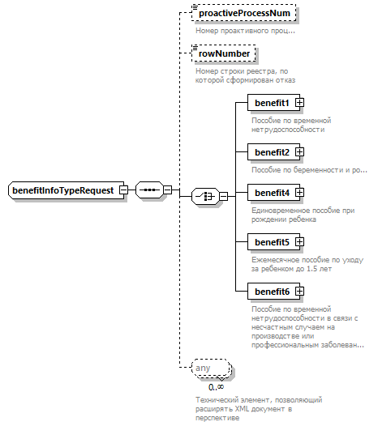
Дочерние элементы | proactiveProcessNum rowNumber benefit1 benefit2 benefit4 benefit5 benefit6
Используется в
  Элемент | refusal/benefitInfo
Схема | <xs:complexType name="benefitInfoTypeRequest">  <xs:sequence>  <xs:element name="proactiveProcessNum" type="com:proactiveProcessNumType" minOccurs="0">  <xs:annotation>  <xs:documentation>Номер проактивного процесса</xs:documentation>  </xs:annotation>  </xs:element>  <xs:element name="rowNumber" minOccurs="0">  <xs:annotation>  <xs:documentation>Номер строки реестра, по которой сформирован отказ</xs:documentation>  </xs:annotation>  <xs:simpleType>  <xs:restriction base="xs:string">  <xs:minLength value="1"/>  <xs:maxLength value="3"/>  </xs:restriction>  </xs:simpleType>  </xs:element>  <xs:choice>  <xs:element name="benefit1">  <xs:annotation>  <xs:documentation>Пособие по временной нетрудоспособности</xs:documentation>  </xs:annotation>  <xs:complexType>  <xs:sequence>  <xs:element name="lnNumber" type="com:lnCode">  <xs:annotation>  <xs:documentation>Номер ЛН</xs:documentation>  </xs:annotation>  </xs:element>  <xs:any processContents="skip" minOccurs="0" maxOccurs="unbounded">  <xs:annotation>  <xs:documentation>Технический элемент, позволяющий расширять XML документ в перспективе</xs:documentation>  </xs:annotation>  </xs:any>  </xs:sequence>  </xs:complexType>  </xs:element>  <xs:element name="benefit2">  <xs:annotation>  <xs:documentation>Пособие по беременности и родам</xs:documentation>  </xs:annotation>  <xs:complexType>  <xs:sequence>  <xs:element name="lnNumber" type="com:lnCode">  <xs:annotation>  <xs:documentation>Номер ЛН</xs:documentation>  </xs:annotation>  </xs:element>  <xs:any processContents="skip" minOccurs="0" maxOccurs="unbounded">  <xs:annotation>  <xs:documentation>Технический элемент, позволяющий расширять XML документ в перспективе</xs:documentation>  </xs:annotation>  </xs:any>  </xs:sequence>  </xs:complexType>  </xs:element>  <xs:element name="benefit4">  <xs:annotation>  <xs:documentation>Единовременное пособие при рождении ребенка</xs:documentation>  </xs:annotation>  <xs:complexType>  <xs:sequence>  <xs:element name="childSnils" type="p:snils" minOccurs="0">  <xs:annotation>  <xs:documentation>СНИЛС ребенка</xs:documentation>  </xs:annotation>  </xs:element>  <xs:element name="childBirthDate" type="xs:date">  <xs:annotation>  <xs:documentation>Дата рождения ребенка</xs:documentation>  </xs:annotation>  </xs:element>  <xs:any processContents="skip" minOccurs="0" maxOccurs="unbounded">  <xs:annotation>  <xs:documentation>Технический элемент, позволяющий расширять XML документ в перспективе</xs:documentation>  </xs:annotation>  </xs:any>  </xs:sequence>  </xs:complexType>  </xs:element>  <xs:element name="benefit5">  <xs:annotation>  <xs:documentation>Ежемесячное пособие по уходу за ребенком до 1.5 лет </xs:documentation>  </xs:annotation>  <xs:complexType>  <xs:sequence>  <xs:element name="childSnils" type="p:snils" minOccurs="0">  <xs:annotation>  <xs:documentation>СНИЛС ребенка</xs:documentation>  </xs:annotation>  </xs:element>  <xs:element name="vacationPeriod" type="com:period">  <xs:annotation>  <xs:documentation>Период отпуска</xs:documentation>  </xs:annotation>  </xs:element>  <xs:any processContents="skip" minOccurs="0" maxOccurs="unbounded">  <xs:annotation>  <xs:documentation>Технический элемент, позволяющий расширять XML документ в перспективе</xs:documentation>  </xs:annotation>  </xs:any>  </xs:sequence>  </xs:complexType>  </xs:element>  <xs:element name="benefit6">  <xs:annotation>  <xs:documentation>Пособие по временной нетрудоспособности в связи с несчастным случаем на производстве или профессиональным заболеванием</xs:documentation>  </xs:annotation>  <xs:complexType>  <xs:sequence>  <xs:element name="lnNumber" type="com:lnCode">  <xs:annotation>  <xs:documentation>Номер ЛН</xs:documentation>  </xs:annotation>  </xs:element>  <xs:any processContents="skip" minOccurs="0" maxOccurs="unbounded">  <xs:annotation>  <xs:documentation>Технический элемент, позволяющий расширять XML документ в перспективе</xs:documentation>  </xs:annotation>  </xs:any>  </xs:sequence>  </xs:complexType>  </xs:element>  </xs:choice>  <xs:any processContents="skip" minOccurs="0" maxOccurs="unbounded">  <xs:annotation>  <xs:documentation>Технический элемент, позволяющий расширять XML документ в перспективе</xs:documentation>  </xs:annotation>  </xs:any>  </xs:sequence>  </xs:complexType>

  - Атрибуты элемента benefitInfoTypeRequest/proactiveProcessNum
Диаграмма | 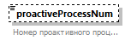
Тип | proactiveProcessNumType
Свойства
  Минимальное число повторений элемента | 0
  Максимальное число повторений элемента | 1
  Содержимое | Простой тип
Ограничения
  Вид | Значение | Аннотация
  Минимальное число символов | 1
  Максимальное число символов | 25
Аннотация
  Документация
  Номер проактивного процесса
Схема | <xs:element name="proactiveProcessNum" type="com:proactiveProcessNumType" minOccurs="0">  <xs:annotation>  <xs:documentation>Номер проактивного процесса</xs:documentation>  </xs:annotation>  </xs:element>

  - Атрибуты элемента benefitInfoTypeRequest/rowNumber
Диаграмма | 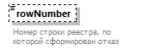
Тип | Ограничение типа xs:string
Свойства
  Минимальное число повторений элемента | 0
  Максимальное число повторений элемента | 1
  Содержимое | Простой тип
Ограничения
  Вид | Значение | Аннотация
  Минимальное число символов | 1
  Максимальное число символов | 3
Аннотация
  Документация
  Номер строки реестра, по которой сформирован отказ
Схема | <xs:element name="rowNumber" minOccurs="0">  <xs:annotation>  <xs:documentation>Номер строки реестра, по которой сформирован отказ</xs:documentation>  </xs:annotation>  <xs:simpleType>  <xs:restriction base="xs:string">  <xs:minLength value="1"/>  <xs:maxLength value="3"/>  </xs:restriction>  </xs:simpleType>  </xs:element>

  - Атрибуты элемента benefitInfoTypeRequest/benefit1
Диаграмма | 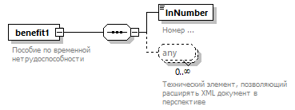
Свойства
  Содержимое | Комплексный тип
Дочерние элементы | lnNumber
Аннотация
  Документация
  Пособие по временной нетрудоспособности
Схема | <xs:element name="benefit1">  <xs:annotation>  <xs:documentation>Пособие по временной нетрудоспособности</xs:documentation>  </xs:annotation>  <xs:complexType>  <xs:sequence>  <xs:element name="lnNumber" type="com:lnCode">  <xs:annotation>  <xs:documentation>Номер ЛН</xs:documentation>  </xs:annotation>  </xs:element>  <xs:any processContents="skip" minOccurs="0" maxOccurs="unbounded">  <xs:annotation>  <xs:documentation>Технический элемент, позволяющий расширять XML документ в перспективе</xs:documentation>  </xs:annotation>  </xs:any>  </xs:sequence>  </xs:complexType>  </xs:element>

  - Атрибуты элемента benefitInfoTypeRequest/benefit1/lnNumber
Диаграмма | 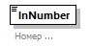
Тип | lnCode
Свойства
  Содержимое | Простой тип
Ограничения
  Вид | Значение | Аннотация
  Число символов | 12
  Паттерн строки | \d{12}
Аннотация
  Документация
  Номер ЛН
Схема | <xs:element name="lnNumber" type="com:lnCode">  <xs:annotation>  <xs:documentation>Номер ЛН</xs:documentation>  </xs:annotation>  </xs:element>

  - Атрибуты элемента benefitInfoTypeRequest/benefit2
Диаграмма | 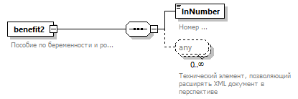
Свойства
  Содержимое | Комплексный тип
Дочерние элементы | lnNumber
Аннотация
  Документация
  Пособие по беременности и родам
Схема | <xs:element name="benefit2">  <xs:annotation>  <xs:documentation>Пособие по беременности и родам</xs:documentation>  </xs:annotation>  <xs:complexType>  <xs:sequence>  <xs:element name="lnNumber" type="com:lnCode">  <xs:annotation>  <xs:documentation>Номер ЛН</xs:documentation>  </xs:annotation>  </xs:element>  <xs:any processContents="skip" minOccurs="0" maxOccurs="unbounded">  <xs:annotation>  <xs:documentation>Технический элемент, позволяющий расширять XML документ в перспективе</xs:documentation>  </xs:annotation>  </xs:any>  </xs:sequence>  </xs:complexType>  </xs:element>

  - Атрибуты элемента benefitInfoTypeRequest/benefit2/lnNumber
Диаграмма
Тип | lnCode
Свойства
  Содержимое | Простой тип
Ограничения
  Вид | Значение | Аннотация
  Число символов | 12
  Паттерн строки | \d{12}
Аннотация
  Документация
  Номер ЛН
Схема | <xs:element name="lnNumber" type="com:lnCode">  <xs:annotation>  <xs:documentation>Номер ЛН</xs:documentation>  </xs:annotation>  </xs:element>

  - Атрибуты элемента benefitInfoTypeRequest/benefit4
Диаграмма | 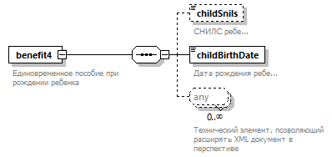
Свойства
  Содержимое | Комплексный тип
Дочерние элементы | childSnils childBirthDate
Аннотация
  Документация
  Единовременное пособие при рождении ребенка
Схема | <xs:element name="benefit4">  <xs:annotation>  <xs:documentation>Единовременное пособие при рождении ребенка</xs:documentation>  </xs:annotation>  <xs:complexType>  <xs:sequence>  <xs:element name="childSnils" type="p:snils" minOccurs="0">  <xs:annotation>  <xs:documentation>СНИЛС ребенка</xs:documentation>  </xs:annotation>  </xs:element>  <xs:element name="childBirthDate" type="xs:date">  <xs:annotation>  <xs:documentation>Дата рождения ребенка</xs:documentation>  </xs:annotation>  </xs:element>  <xs:any processContents="skip" minOccurs="0" maxOccurs="unbounded">  <xs:annotation>  <xs:documentation>Технический элемент, позволяющий расширять XML документ в перспективе</xs:documentation>  </xs:annotation>  </xs:any>  </xs:sequence>  </xs:complexType>  </xs:element>

  - Атрибуты элемента benefitInfoTypeRequest/benefit4/childSnils
Диаграмма | 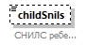
Тип | snils
Свойства
  Минимальное число повторений элемента | 0
  Максимальное число повторений элемента | 1
  Содержимое | Простой тип
Ограничения
  Вид | Значение | Аннотация
  Число символов | 11
  Паттерн строки | \d{11}
Аннотация
  Документация
  СНИЛС ребенка
Схема | <xs:element name="childSnils" type="p:snils" minOccurs="0">  <xs:annotation>  <xs:documentation>СНИЛС ребенка</xs:documentation>  </xs:annotation>  </xs:element>

  - Атрибуты элемента benefitInfoTypeRequest/benefit4/childBirthDate
Диаграмма | 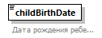
Тип | xs:date
Свойства
  Содержимое | Простой тип
Аннотация
  Документация
  Дата рождения ребенка
Схема | <xs:element name="childBirthDate" type="xs:date">  <xs:annotation>  <xs:documentation>Дата рождения ребенка</xs:documentation>  </xs:annotation>  </xs:element>

  - Атрибуты элемента benefitInfoTypeRequest/benefit5
Диаграмма | 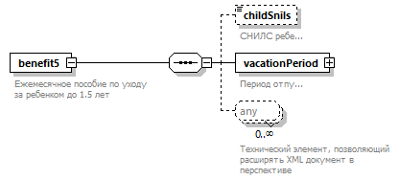
Свойства
  Содержимое | Комплексный тип
Дочерние элементы | childSnils vacationPeriod
Аннотация
  Документация
  Ежемесячное пособие по уходу за ребенком до 1.5 лет
Схема | <xs:element name="benefit5">  <xs:annotation>  <xs:documentation>Ежемесячное пособие по уходу за ребенком до 1.5 лет </xs:documentation>  </xs:annotation>  <xs:complexType>  <xs:sequence>  <xs:element name="childSnils" type="p:snils" minOccurs="0">  <xs:annotation>  <xs:documentation>СНИЛС ребенка</xs:documentation>  </xs:annotation>  </xs:element>  <xs:element name="vacationPeriod" type="com:period">  <xs:annotation>  <xs:documentation>Период отпуска</xs:documentation>  </xs:annotation>  </xs:element>  <xs:any processContents="skip" minOccurs="0" maxOccurs="unbounded">  <xs:annotation>  <xs:documentation>Технический элемент, позволяющий расширять XML документ в перспективе</xs:documentation>  </xs:annotation>  </xs:any>  </xs:sequence>  </xs:complexType>  </xs:element>

  - Атрибуты элемента benefitInfoTypeRequest/benefit5/childSnils
Диаграмма
Тип | snils
Свойства
  Минимальное число повторений элемента | 0
  Максимальное число повторений элемента | 1
  Содержимое | Простой тип
Ограничения
  Вид | Значение | Аннотация
  Число символов | 11
  Паттерн строки | \d{11}
Аннотация
  Документация
  СНИЛС ребенка
Схема | <xs:element name="childSnils" type="p:snils" minOccurs="0">  <xs:annotation>  <xs:documentation>СНИЛС ребенка</xs:documentation>  </xs:annotation>  </xs:element>

  - Атрибуты элемента benefitInfoTypeRequest/benefit5/vacationPeriod
Диаграмма | 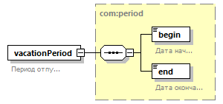
Тип | period
Свойства
  Содержимое | Комплексный тип
Дочерние элементы | begin end
Аннотация
  Документация
  Период отпуска
Схема | <xs:element name="vacationPeriod" type="com:period">  <xs:annotation>  <xs:documentation>Период отпуска</xs:documentation>  </xs:annotation>  </xs:element>

  - Атрибуты элемента benefitInfoTypeRequest/benefit6
Диаграмма | 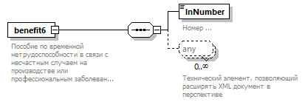
Свойства
  Содержимое | Комплексный тип
Дочерние элементы | lnNumber
Аннотация
  Документация
  Пособие по временной нетрудоспособности в связи с несчастным случаем на производстве или профессиональным заболеванием
Схема | <xs:element name="benefit6">  <xs:annotation>  <xs:documentation>Пособие по временной нетрудоспособности в связи с несчастным случаем на производстве или профессиональным заболеванием</xs:documentation>  </xs:annotation>  <xs:complexType>  <xs:sequence>  <xs:element name="lnNumber" type="com:lnCode">  <xs:annotation>  <xs:documentation>Номер ЛН</xs:documentation>  </xs:annotation>  </xs:element>  <xs:any processContents="skip" minOccurs="0" maxOccurs="unbounded">  <xs:annotation>  <xs:documentation>Технический элемент, позволяющий расширять XML документ в перспективе</xs:documentation>  </xs:annotation>  </xs:any>  </xs:sequence>  </xs:complexType>  </xs:element>

  - Атрибуты элемента benefitInfoTypeRequest/benefit6/lnNumber
Диаграмма
Тип | lnCode
Свойства
  Содержимое | Простой тип
Ограничения
  Вид | Значение | Аннотация
  Число символов | 12
  Паттерн строки | \d{12}
Аннотация
  Документация
  Номер ЛН
Схема | <xs:element name="lnNumber" type="com:lnCode">  <xs:annotation>  <xs:documentation>Номер ЛН</xs:documentation>  </xs:annotation>  </xs:element>

  - Атрибуты типа refusalNumberType
Тип | Ограничение типа xs:string
Свойства
  Базовый тип | xs:string
Используется в
  Элемент | refusal/refusalNumber
Ограничения
  Вид | Значение | Аннотация
  Минимальное число символов | 1
  Максимальное число символов | 35
Схема | <xs:simpleType name="refusalNumberType">  <xs:restriction base="xs:string">  <xs:maxLength value="35"/>  <xs:minLength value="1"/>  </xs:restriction>  </xs:simpleType>

  - Атрибуты типа refusalReasonType
Тип | Ограничение типа xs:string
Свойства
  Базовый тип | xs:string
Ограничения
  Вид | Значение | Аннотация
  Список допустимых значений | 1
    Документация
    На основании части 2 статьи 15 Федерального закона от 29 декабря 2006 года № 255-ФЗ «Об обязательном социальном страховании на случай временной нетрудоспособности и в связи с материнством»
Схема | <xs:simpleType name="refusalReasonType">  <xs:restriction base="xs:string">  <xs:enumeration value="1">  <xs:annotation>  <xs:documentation>На основании части 2 статьи 15 Федерального закона от 29 декабря 2006 года № 255-ФЗ «Об обязательном социальном страховании на случай временной нетрудоспособности и в связи с материнством»</xs:documentation>  </xs:annotation>  </xs:enumeration>  </xs:restriction>  </xs:simpleType>

  - Атрибуты типа requestTextType
Тип | Ограничение типа xs:string
Свойства
  Базовый тип | xs:string
Используется в
  Элемент | refusal/refusalText
Ограничения
  Вид | Значение | Аннотация
  Минимальное число символов | 1
  Максимальное число символов | 4000
Схема | <xs:simpleType name="requestTextType">  <xs:restriction base="xs:string">  <xs:minLength value="1"/>  <xs:maxLength value="4000"/>  </xs:restriction>  </xs:simpleType>

